导师发布项目功能使用指南
导师模块：
①导师登入系统，点击“我发布的项目”
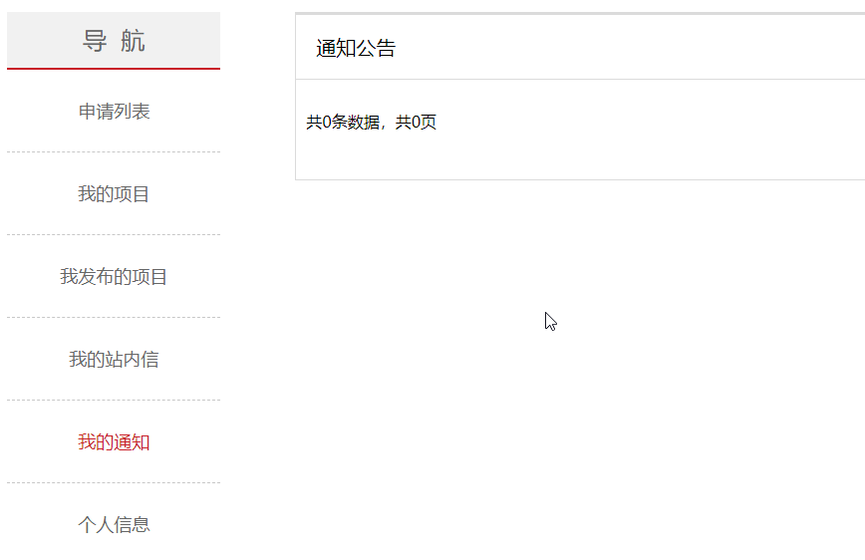

②点击“发布新项目”

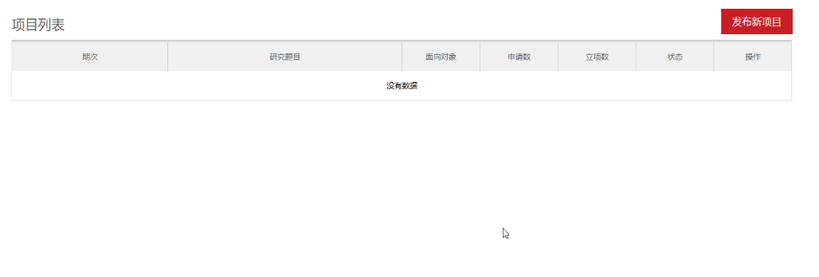

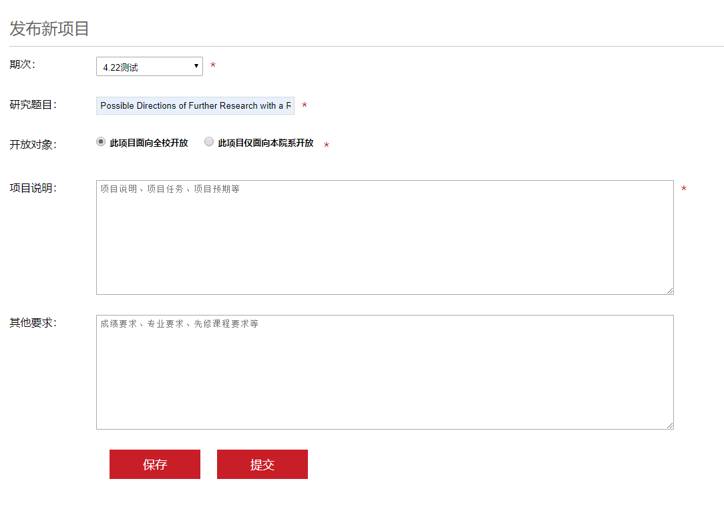
③填写项目信息，项目说明可简要介绍项目相关信息、布置给学生的任务以及预期的成果等，此项为必填项。其他要求为对学生的成绩、专业以及先修课程等要求，可选填。填写完成后点击提交。

④院系审核项目信息以及学生申请完成后，导师可在“我发布的项目”处查看申请信息，点击“申请数”查看。
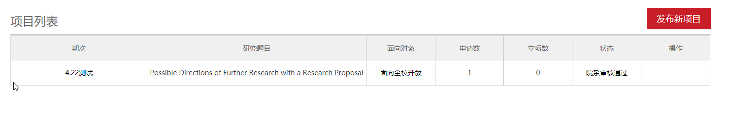

⑤针对学生申请，导师对项目进行审核。
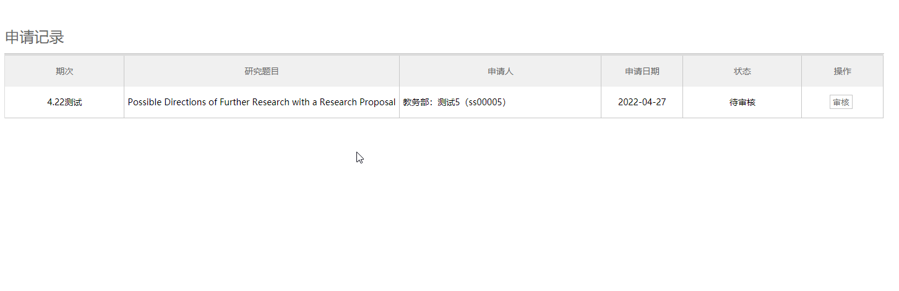
学生模块：
①学生登入系统，可通过右上角“导师发布项目一览”查看导师发布项目信息。

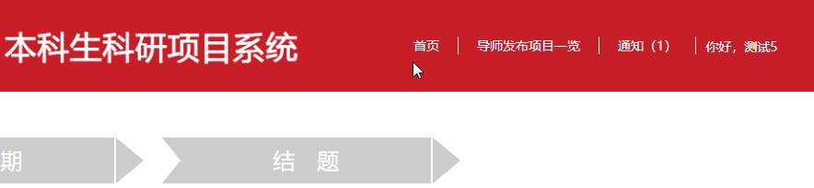

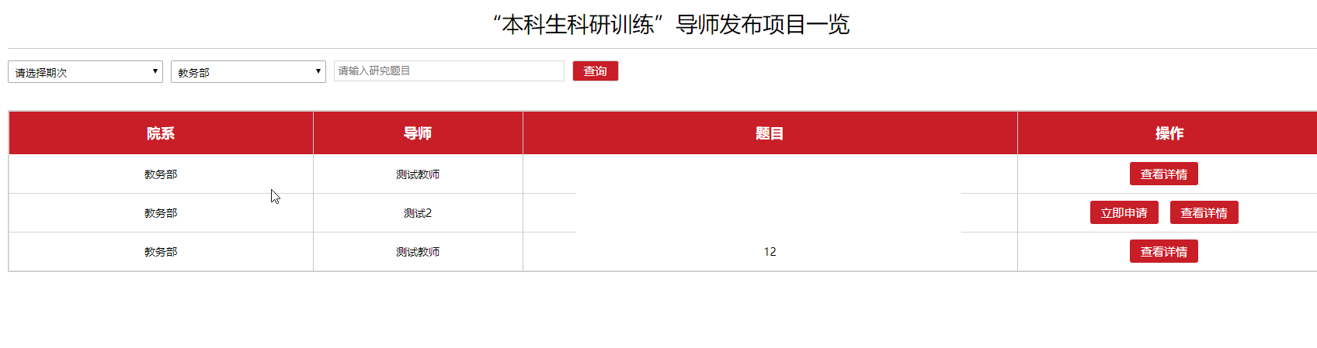
②根据学生情况，选择符合条件的项目进行申请。
③填写完成立项申请信息后，完成提交。

